Наталья Ивановна и
Александр Иванович Кухаревы

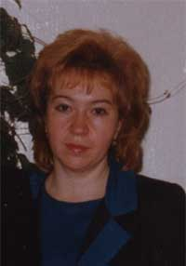
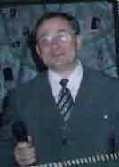
Наталья Ивановна – учитель начальных классов, победитель национального проекта «Лучшие учителя России – 2006»
Начинался наш педагогический опыт вместе с мужем в одной школе МОУ «Средняя общеобразовательная школа № 87» . В один год. Я - учитель начальных классов, он – молодой историк. Активная комсомольская деятельность с моей стороны и молодого коммуниста - с Сашиной.
С детских лет мечтали учить детей. Учить так, чтобы все получали удовольствие от процесса обучения: ученики с удовольствием бежали в школу, потому что нравится учиться, узнавать новое, родители радовались успехам своих детей, а мы, учителя, испытывали радость, что их ученики взрослеют и умнеют. Дома могли помочь друг другу. Старшеклассники Саши помогали моим малышам: проводили совместные зарницы, походы, выступления на праздниках, сборы макулатуры. Жизнь была интересной, активной.
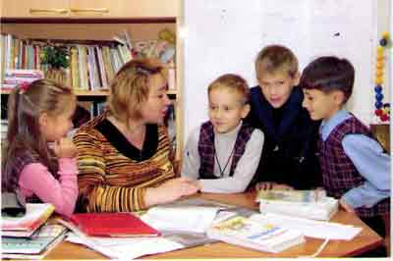
Большое внимание на уроках уделяли детским гипотезам. Задача учителя состоит в том, чтобы услышать детскую гипотезу, столкнуть разные точки зрения между собой, организовать исследование разных детских предположений, обеспечить детьми открытие продуктивного способа действий, пригодного для решения ряда задач. В книге «Образование и развитие общечеловеческих ценностей», прочитали формулу успеха: 50% уверенности + 50% сомнения. Заметили, что 50 процентов сомнения, которые необходимы детям в получении правильного ответа, помогает сформировать работа с детскими гипотезами. Проводили разновозрастные уроки.
Учили детей строить конструктивные отношения друг с другом, с людьми, позитивно относиться к себе.
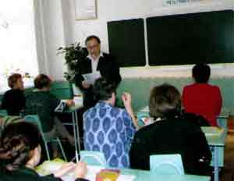
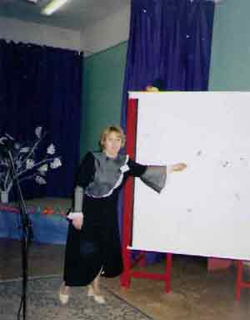
Решали проектные задачи, создавали проекты. Проектная задача ориентирована на применение учащимися целого ряда способов действия, средств и приемов не в стандартной (учебной) форме, а в ситуациях, по форме и содержанию приближенных к «реальным». На такой задаче нет «этикетки» с указанием, к какой теме, к какому учебному предмету она относится. Итогом решения такой задачи всегда является реальный «продукт» (текст, схема или макет прибора, результат анализа ситуации, представленный в виде таблиц, диаграмм, графиков), созданный детьми. Он может быть далее «оторван» от самой задачи и жить своей отдельной жизнью. А если это ещё группы разного возраста – результаты были удивительными.
Почти вместе перешли в другую школу МОУ «Средняя общеобразовательная школа № 69» (получила статус «Гимназия № 6»). Новая ступенька, новые отношения, новые уроки жизни. В этой школе состоялись как учителя нового уровня своей педагогической деятельности. Именно здесь Наталья стала победителем национального проекта в образовании, участницей городских конкурсов и фестивалей, а Саша – победителем городских конкурсов «Учитель года», написал учебное пособие «Азбука истории». Оба мы показывали уроки для учителей не только города, но и области.
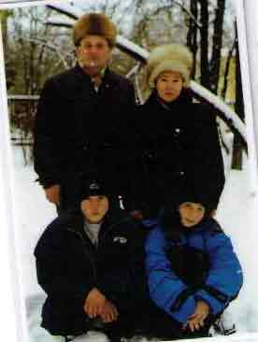
Эту школу закончили наши дети. Дочка сейчас пишет дипломную работу, и уже работает в частной английской школе. Возможно, тоже будет учителем. Ведь в моей родословной 5 учителей и в семье мужа 3 учителя.
Мы рады, что в молодости сделали правильный выбор – профессия Учитель!

Пусть будет мир,
Как радуга, прекрасен!
Пусть он, как небо,
Будет чист и ясен!

